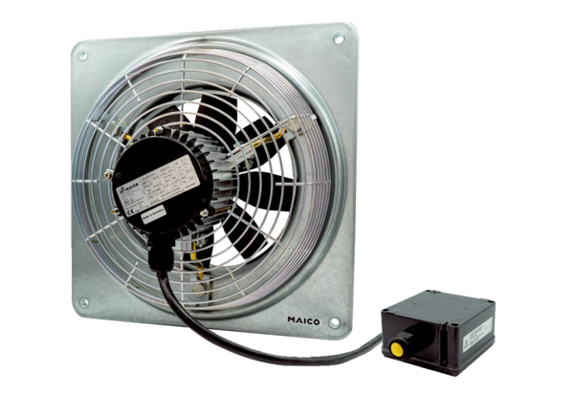Axiální nástěnný ventilátor DZQ 30/6 B Ex eObsah dodávky: 1 kusSortiment: C
Typové číslo: 0083.0174Výrobce: MAICO

